Ticket 1 Introducción a Linux Server
Un servidor Linux es un servidor que ejecuta su propio sistema operativo (SO) de código abierto Linux, un SO popular creado para algunas de las aplicaciones empresariales más exigentes del mundo.
Hoy en día, los sistemas operativos de servidor Linux impulsan muchos centros de datos y entornos de carga de trabajo grandes y complejos, incluidos servidores bare metal, máquinas virtuales (VM), contenedores y ecosistemas de nube privada y nube pública cloud.
Los servidores Linux pueden operar en dispositivos físicos o desplegarse virtualmente, y son conocidos por su escalabilidad, flexibilidad y rendimiento. Los servidores Linux se pueden ejecutar en una variedad de dispositivos comunes, como computadoras portátiles, enrutadores o teléfonos inteligentes. Muchas de las principales empresas globales despliegan servidores Linux para una variedad de funciones, que incluyen redes, intercambio de datos, administración de bases de datos y más.
La principal diferencia entre un servidor Linux y un Linux de escritorio no está en el núcleo (kernel) del sistema operativo, sino en la interfaz gráfica, el software preinstalado y el enfoque de rendimiento. Ambos comparten la misma base, pero están diseñados para objetivos distintos.
1. Interfaz Gráfica (GUI vs. CLI)
• Linux de escritorio: Viene con un entorno gráfico de usuario (como GNOME, KDE o MATE) desde el primer momento, pensado para interactuar con el ratón, ventanas e iconos.
• Servidor Linux: Generalmente es headless (sin pantalla) y se administra por línea de comandos (CLI) a través de la terminal o SSH. Aunque se le puede instalar una interfaz gráfica, no viene por defecto para ahorrar recursos.

2. Software y Aplicaciones Preinstaladas
• Linux de escritorio: Trae programas de uso cotidiano como navegadores web (Firefox), paquetes de ofimática (LibreOffice), reproductores multimedia y herramientas de diseño.
• Servidor Linux: Trae instalados servicios de red y backend, como servidores web (Apache, Nginx), bases de datos, gestores de correo, DNS o herramientas de seguridad como OpenSSH.

3. Consumo de Recursos y Rendimiento
• Linux de escritorio: Consume más memoria RAM y potencia de procesamiento porque debe mantener activa la interfaz gráfica y los controladores de video y audio.
• Servidor Linux: Está optimizado para máxima estabilidad y rendimiento, dedicando casi el 100% de los recursos del hardware a procesar datos y atender peticiones de red.

SSH, Apache, Nginx y MySQL.
SSH: El protocolo Secure Shell (SSH) es un método para enviar comandos de forma segura a un ordenador mediante una red no segura. SSH utiliza criptografía para autenticar y encriptar las conexiones entre dispositivos. SSH también permite la tunelización, o redireccionamiento de puertos, que es cuando los paquetes pueden cruzar las redes que de otro modo no podrían cruzar. SSH se utiliza a menudo para controlar los servidores a distancia, para gestionar infraestructuras y para transferir archivos.
Apache: El servidor HTTP Server, comúnmente conocido como Apache o simplemente servidor Apache, es un servidor web gratuito y de código abierto que impulsa numerosos sitios web y aplicaciones web. Apache controla las interacciones entre los servidores web y los navegadores, lo que permite a los usuarios encontrar páginas web, páginas HTML, imágenes, texto, videos y otros tipos de contenido en Internet
NGINX: Es un servidor web y proxy inverso altamente eficiente diseñado para mejorar la velocidad, confiabilidad y flexibilidad de las aplicaciones modernas. Su arquitectura única le permite manejar miles de conexiones simultáneamente ofreciendo siempre un rendimiento óptimo.

Comandos
"uname -a",
Función: Muestra la información general del sistema operativo y del núcleo (kernel). La opción -a (all) imprime detalles como el nombre del sistema, la arquitectura (ej. x86_64) y la versión del núcleo.
Salida: 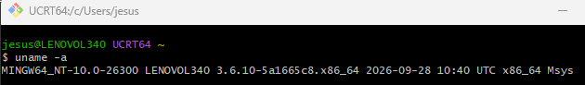
Nota: Esto sucede porque Git Bash no corre sobre un núcleo (kernel) de Linux real, sino sobre una capa de emulación para Windows llamada MSYS2/MinGW.

¿Qué significa exactamente esa salida?
- MINGW64_NT-10.0-19045: Indica la capa de compatibilidad de Windows (NT 10.0 hace referencia a Windows 10/11).
- LENOVOL340: El nombre de la computadora en la red.
- x86_64: La arquitectura de tu procesador (64 bits).
Como alternativa, ejecuté el comando “systeminfo”, la salida fue algo parecido a cómo se vería el comando “uname -a” en Linux:
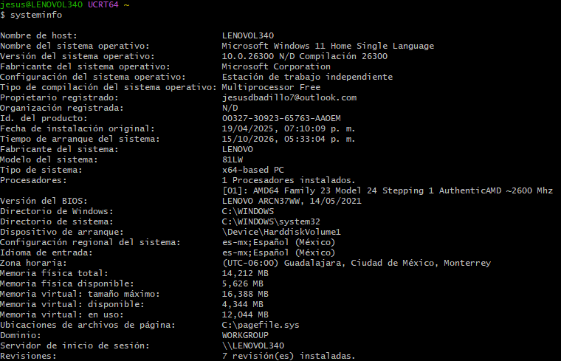

“free -h”
Función: Muestra la cantidad total, utilizada y libre de memoria RAM y de espacio de intercambio (swap) en el sistema. La opción -h presenta los valores en unidades comprensibles para los humanos (MB o GB)
Salida:
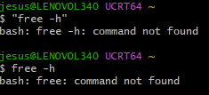
Nota: Como estamos usando Git Bash en Windows (que emula un entorno Linux), arrojó un error y no que no mostrará los datos reales de la memoria RAM de la misma forma que lo haría un Linux nativo, ya que puede requerir herramientas del sistema anfitrión para consultar estos datos debido a las diferencias en la arquitectura del núcleo (kernel). Como alternativa se ejecutó el comando powershell "Get-CimInstance Win32_OperatingSystem | Select-Object FreePhysicalMemory, TotalVisibleMemorySize"
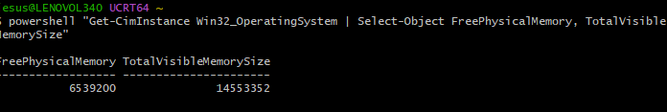
Los datos están en Kilobytes, para pasarlos a MB, esto se hace dividiento las cifras en 1024, al resultado de ello, lo volvemos a dividir entre 1024, obtendremos la conversión a GB, obteniendo que mi equipo posee 13.87 GB.

“df -h”
Función: df (Disk Free): Muestra la cantidad de espacio en disco utilizado y disponible en las particiones o sistemas de archivos montados en el equipo. -h (Human-readable): Muestra los tamaños en un formato fácil de leer (como Megabytes MB o Gigabytes GB) en lugar de bytes sueltos. Desplegará una lista de las unidades de almacenamiento, líneas con rutas como /c/ (que representa el disco principal C: en Windows), la columna de tamaño total, el espacio usado, el espacio disponible y el porcentaje de uso (Use%).
Salida:
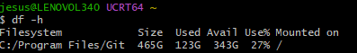

“whoiam”
Función: Imprime en la consola el nombre de usuario de la sesión actual que está ejecutando los comandos.
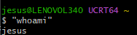

“ps ax”
Función: Permite listar de forma detallada todos los procesos en ejecución en el sistema operativo en un momento dado, facilitando el monitoreo de la actividad y el consumo de recursos.
Salida:
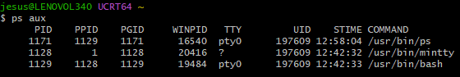

Caso práctico
Contexto: Una empresa tiene un servidor Linux muy lento y algunos usuarios no pueden acceder a sus archivos. ¿Qué revisarían, qué comandos utilizarían y cómo intentarían resolverlo?
Primero revisaría con “ps aux”, para ver los procesos que están corriendo, “df-h”, para ver cuánto disco se está usando, de ahí poder deducir si se trata de un problema de almacenamiento. También utilizaría “history” para ver si algún administrador hizo algún cambio que provocara el fallo.

Elaborar una tabla con cinco comandos, su función y cómo los utilizarían en soporte técnico.
Comando | Función | ¿Cómo usarlo en Soporte técnico?
uname -a | Muestra las características del SO. | Lo usaría para saber qué versión de SO tiene un equipo, puede usarse para determinar si un fallo es por falta de actualización.
history | Muestra el historial de los comandos que se han ejecutado en la terminal | Si existe algún fallo, me serviría para validar qué acciones lo pudieron haber causado.
whoiam | Da el nombre del perfil con el que se está trabajando | Lo usaría para validar si el usuario que tiene la sesión iniciada tiene los permisos que se necesitan para trabajar.
free -h | Muestra el total de espacio de almacenamiento | Lo utilizaría para validar el almacenamiento, por ejemplo, si se instaló almacenamiento nuevo, verificaría que la etiquete del hardware coincida con lo que muestra la terminal.
clear | Limpia la pantalla de la terminal | Muy útil para organización personal, y no tener la pantalla saturada.

Conclusión: Linux tiene comando pequeños que nos dan mucha información sobre nuestro SO, es indispensable conocerlos

FUENTES:

https://www.cloudflare.com/es-es/learning/access-management/what-is-ssh/
https://www.godaddy.com/resources/latam/stories/que-es-nginx-y-como-funciona
https://www.cdmon.com/es/blog/comandos-basicos-linux
https://apuntes.de/linux-certificacion-lpi/el-comando-uname/#gsc.tab=0
https://www.ibm.com/docs/es/aix/7.3.0?topic=u-uname-command
https://linuxtotal.com.mx/index.php?cont=uso-del-comando-df
http://linuxize.com/post/ps-command-in-linux/

